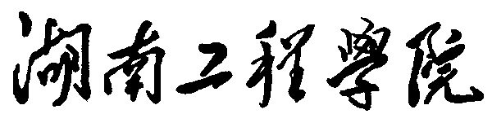

实 验 报 告
（2017-2018年第一学期）

课程名称：
实验名称：
院 系：
班 级：
教 师：

